目录
目录 1
第一章 游戏策划 3
1.1 游戏名字 3
1.2 技术方案 3
1.3 设计中的创新创意 3
1.3.1 创意 3
1.3.2 代码 3
1.4游戏剧情 3
1.5游戏玩法 4
第二章 游戏规划设计 5
2.1 游戏目标 5
2.2 游戏角色 5
2.3 角色动作 5
2.4 功能介绍 5
第三章 游戏详细设计 7
3.1程序设计分析 7
3.2主要模块和板块脚本 8
3.2.1主要模块 8
3.2.2自定义方法 8
3.3游戏页面设计 9
3.3.1添加地图 10
3.3.2添加角色 10
3.3.3添加操作控制 10
3.3.4添加游戏结束界面 11
3.3.5添加界面UI及按钮 12
3.4游戏主要对象 13
3.4.1游戏角色 13
3.4.2炮弹 14
3.4.3炮筒 15
第四章 游戏运行结果 16
4.1键盘类型界面 16
4.2主菜单选择页面 16
4.3游戏主界面 17
4.3.1运行界面 17
4.3.2角色残血界面 18
4.3.3游戏胜利界面 18
附录 关键代码 19
on_mouse_down(pos) 19
on_key_down(key) 19

第一章 游戏策划

1.1 游戏名字
羊羊大作战

1.2 技术方案
Python+ pgzero+easygui

1.3 设计中的创新创意

1.3.1 创意
模仿坦克大战设计的坦克羊

1.3.2 代码
在坦克大战基础上修改为坦克羊，且修改了炮口可自由旋转，给射出炮弹添加了按压时间不同射出的子弹力度不同的功能，增加了键盘类型可选等基本操作

1.4游戏剧情
在青青草原上，有两只绵羊——黑羊羊和花羊羊。他们都有着强烈的野心，希望成为草原的霸主。由于一块小草地的争夺，他们开始了激烈的竞争。
为了实现自己的野心，黑羊羊和花羊羊都加装了机械装置，变成了机械羊。随着时间的推移，他们的战斗策略和技巧也越来越成熟，胜负时常交替。
然而，这场争斗引起了整个青青草原的注意。最终，黑羊羊和花羊羊决定将争夺权利的决斗改为坦克大战游戏。每个人都配备了一台坦克，在游戏中通过战斗策略和技巧来获得胜利。
在游戏中，黑羊羊和花羊羊互相猜测对方的战斗策略、窥探对方的决策，并尝试调整自己的行动来压制对方。战争越来越激烈，最终只留下了黑羊羊和花羊羊的坦克还在坚持。
就在最后的一击准备发出之前，黑羊羊突然停顿了一下。他想到了自己一直想要的东西——平等和友谊，而不仅仅是权利和霸主的头衔。他放下了武器，向花羊羊敬礼，并默默地离开了青青草原。
花羊羊获得了霸主的头衔，但他意识到，这并不是真正重要的。他很快明白，他失去了重要的竞争对手和朋友。于是，他也放下了武器，决定将这个游戏留给其他有野心的羊玩……

1.5游戏玩法
玩家可以通过选择不同的键盘类型来完成对应的操作。
当玩家选择数字键盘时，黑方可以通过ADW控制左右移动以及跳跃。G和H键分别调整枪管的高度，用于调整炮弹的射击角度。最后，按下J键发射炮弹，这个操作非常简单易懂。而对于白方玩家来说，操作方式则有所不同。方向键左右上可以分别控制坦克的左右移动和跳跃，1和2键可以分别调整枪管的高度。最后，按下3键发射炮弹，完成攻击。
当然，如果玩家不喜欢使用数字键盘，那么可以选择不含数字键盘的操作方式。黑方可以使用ADW来控制左右移动和跳跃，但需要使用C键来调整枪管的高度。V键可以将枪管的角度降低，使得炮弹的射程更加平稳。最后，B键可以释放炮弹，完成攻击。对于白方玩家来说，使用JLI键来控制左右移动和跳跃。同时，[和]键可以分别调整枪管的高度。最后，按下\键发射炮弹，完成整个攻击过程。
两只机械羊在游戏中相互猜测对方的战斗策略、窥探对方的决策，并尝试调整自己的行动来压制对方。无论是花羊羊还是黑羊羊，都拥有着强大的战斗技巧和策略，胜负时常交替。他们通过游戏中坦克大战，不断提升自己的技能和智慧，获得更高的荣誉和尊敬。然而，在最激烈的一刻，黑羊羊想起了自己一直追求的平等和友谊，决定放下武器，向花羊羊敬礼，并默默地离开了青青草原。他认为，竞争中的友谊和平等才是最重要的。
花羊羊获得了霸主的头衔，但他意识到，这并不是真正重要的。他很快明白，他失去了一个重要的竞争对手和朋友。于是，他也放下了武器，决定将这个游戏留给其他有野心的羊玩。青青草原重新变得和平而安宁，成为大家心中最美的天堂。
这场争夺虽然是一场游戏，但在这个故事中却反映出了人们追求平等、友谊和和平的渴望。游戏不仅是娱乐活动，还能传递出深刻的思想和情感。

第二章 游戏规划设计

2.1 游戏目标
在本次课程设计开发的是《羊羊大作战》，任务目标是控制游戏中的主角完成竞争，以保证两名玩家有一名玩家可以获胜。两名玩家一开始会出现在地图的两侧，地图是一张长地图，中间会有障碍物可以通过射击障碍物来消除，通过玩家的操作两只羊互相射击来完成最后的夺冠，左右上方的游戏血条可以很好的展示当前玩家各自的血量，根据血量来判断己方的优势与劣势完成惊险刺激的双人竞赛。青青草原的霸主之位始终只有一个人，为了皇冠，为了青青草原，发挥各自的能力成为最后的赢家！

2.2 游戏角色
黑羊羊：游戏中出现一个单独的角色，玩家可以操控使其上下移动以及攻击、等动作状态。
花羊羊：游戏中出现一个单独的角色，玩家可以操控使其上下移动以及攻击、等动作状态。
灰色障碍物：位于视图的中间来阻隔一开始两玩家，可以通过射击消除减少障碍物。
草块：同灰色障碍物一样可以被攻击消除。
血条：游戏的左上与右上方对应不同玩家的血条。

2.3 角色动作
玩家的动作：玩家可以操控主角上下左右在地图的指定范围内活动。
在包含数字键模式下：按J或3键主发射炮弹，按G、H或1、2键调整火炮角度，可以同时触发。通过按压时间不同发射的炮弹力度不同。
在不包含数字键模式下：按B或\键主发射炮弹，按C、V或[、]键调整火炮角度，可以同时触发。通过按压时间不同发射的炮弹力度不同。

2.4 功能介绍
羊羊大作战是一款双人对战游戏，提供了黑羊羊和花羊羊两名可控角色。在游戏中，玩家可以通过控制自己的角色，来完成博弈。玩家需要以射击消除游戏初始设置的障碍物的方式逼近对手，之后进行紧张刺激的对射，通过不断的调整炮口角度以及火炮射出力度来射击另外一名玩家，消耗对方的血条，并最终成为游戏的胜利者。
在游戏中，玩家需要熟练掌握角色的操作，善于分析对手的走位来选择最佳的攻击策略。对于初学者来说，可以通过一些简单的训练模式来磨练自己的技巧，比如练习瞄准、调整炮口、发球等。
游戏画面精美细腻，背景音乐悠扬动听，为玩家提供了一个充满刺激和挑战的游戏环境。总之，羊羊大作战是一款充满刺激和趣味的双人对战游戏，可以为玩家带来无限的乐趣和挑战。无论是在闲暇之余还是在比赛中展示自己的实力，这款游戏都可以成为玩家的不二选择。
背景音乐：进入游戏就会开始播放背景音乐，游戏界面背景音乐与初始的音乐一样。
音效：添加了点击按钮的音效以及刚进入游戏有一个开始音效，角色炮弹发射音效、角色受击音效、死亡音效胜利音效等。
按钮：按钮图标清晰可见，富有灵动性。
显示角色信息：游戏进行时，界面的上方会显示当前状态下角色的血量。当角色血量为1时会改变血条颜色，来提醒人物血量过低。

第三章 游戏详细设计

3.1程序设计分析
根据这个程序的运行过程，设计该游戏的主程序流程图，如图3.1所示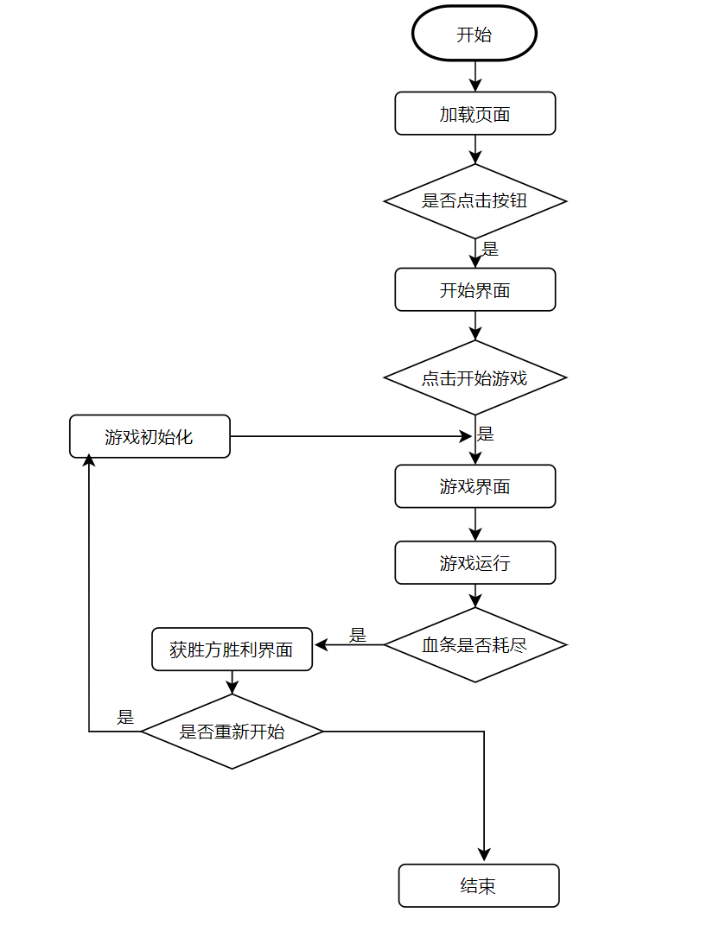
图3.1主程序流程图
绘制游戏的代码如下：
def draw():
screen.clear()
if x.gaming:
show_gaming()
if x.death:
show_death()
if x.begin:
show_begin()
if x.manuals:
show_manuals()

3.2主要模块和板块脚本

3.2.1主要模块
主要模块分为python内置的模块和自写的类模块，如下表3.1所示：
表3.1 羊羊大作战的主要模块
模块 | 作用
pgzero | 内置模块，游戏设计模块
sys | 内置模块，系统相关的信息模块
time | 内置模块，时间模块，控制游戏时间
random | 内置模块，生成随机数
Math | 内置模块，可以调用对应数学公式
Tank war | 游戏主要类，所有功能皆在此完成

3.2.2自定义方法
自定义方法是对不同功能和作用进行分类管理，不同的方法功能和作用不同，有利于功能模块的扩展和维护。该程序的主要方法如表3.2所示：
表3.2 羊羊大作战的自定义方法
方法 | 作用
reset() | 加载页面的方法，显示游戏背景和玩法，模拟游戏加载
update_ground() | 更新地面的状态，判断草块是否被射击
update_tong() | 更新武器（炮筒）的状态，能够使用对应键调节其方向
update_car() | 更新角色（绵羊）的状态，绘制两羊的初始位置，羊的血量，在游戏界面的运动逻辑，碰撞逻辑
update_ball() | 更新炮弹的状态，炮弹的碰撞逻辑
show_begin() | 绘制开始界面，显示对应的按钮
show_gaming() | 展示游戏进行中的界面
show_death() | 展示死亡界面
show_manuals() | 绘制操作说明界面
on_mouse_down(pos) | 自定义对应的鼠标点击事件
on_key_down(key) | 自定义对应的键盘点击事件
on_key_up(key) | 自定义对应的键盘松开事件

3.3游戏页面设计
游戏页面是写在多个方法里面，当在主菜单页面点击中间部分按钮即可跳转进入到游戏页面。游戏中也内置一个循环，保证玩家的跳转不会影响游戏的正常进度。游戏页面的功能最多也是最复杂的。游戏页面有几项工作：
- 添加地图、生成对应的砖块。
- 向游戏中添加主角，给两名玩家对应的初始位置。
- 向游戏中添加山体，随机生成山体形状。
- 处理玩家的操作
- 检测游戏的状态
- 添加游戏的UI界面，和按钮事件
游戏开始时绘制show_begin()方法来创建一开始的界面，当玩家在主题页面点击开始游戏的按钮后，便执行show_gaming()绘制游戏界面初始化所需要的人物以及砖块，会根据按钮不同进入不同的界面，如但玩家在主题页面点击操作指南，调用show_manuals()函数，进入操作指南的界面来给玩家介绍对应的按键方式。如果游戏结束了需要重新开始，按下再来一局按钮后调用函数，它会将游戏数据初始化，从新开始，将所有玩家当前数据清空置零。
游戏会出现两只羊分别位于地图两侧，两名玩家分别控制对应的角色，通过按压特定的按键发射炮弹完成两名玩家的博弈。被炮弹击中的玩家会减少对应的血量，当血量过低时会判断对应的玩家的输赢。
游戏界面也显示目前主角的部分数据，玩家可以实时调整自己的状态，通过观察游戏上方的血条，实时做出进攻的策略达成游戏的胜利。

3.3.1添加地图
羊羊大作战的地图是固定地图，通过设定的代码会初始化对应的草块与障碍物，玩家会在地图上来回移动，通过在固定地图上的来回移动进行双方的博弈，合理的利用障碍物的遮挡促进玩家间的竞争，设计地图的步骤如下：
编写地图绘制逻辑，将对应的绘制代码写在函数reset()中，通过设置参数设置图片所在位置，也是初始化设置地图的位置。
具体实现上，代码中通过 range 函数和循环嵌套来生成草地和泥土块。其中，range 函数用于生成指定范围内的整数序列，而循环则用于对这些整数做出相应的处理。为了使得游戏更加有趣和挑战，代码还引入了 randint 函数，通过在指定范围内随机产生整数，来生成游戏中的山体元素，使得障碍物的生成不再单调。
由于游戏地图元素对游戏体验至关重要，因此生成地图元素的代码需要具备一定的灵活性和可扩展性。例如，针对不同类型的游戏或者不同场景的需求，我们可以通过修改参数、增删元素等方式来扩展或者改进生成地图元素的代码。具体的绘制代码如下：
global ground
# 生成地图元素
# 使用列表推导式生成草地和泥土块
# 使用 for 循环和 randint 函数生成随机的山体元素
ground = [Actor('block_soil', bottomleft=(60*i, 1200-60*t)) for i in range(0, 30) for t in range(6)]\
+ [Actor('block_grass', bottomleft=(60*i, 840)) for i in range(0, 30)]\
+ [Actor('block_mout', bottomleft=(60*i, 1200-60*t)) for i in range(7, 9) for t in range(7, randint(8, 11))]\
+ [Actor('block_mout', bottomleft=(60*i, 1200-60*t)) for i in range(21, 23) for t in range(7, randint(8, 11))]\
+ [Actor('block_mout', bottomleft=(60*i, 1200-60*t)) for i in range(11, 19) for t in range(7, randint(12, 19))]\
+ [Actor('block_mout', bottomleft=(60*i, 1200-60*t)) for i in range(9, 11) for t in range(7, randint(9, 13))]\
+ [Actor('block_mout', bottomleft=(60*i, 1200-60*t))
for i in range(19, 21) for t in range(7, randint(9, 13))]

3.3.2添加角色
根据素材的角色分为黑羊羊和花羊羊、炮筒以及炮弹，需要对他们进行封装管理，他们都有自己的属性，封装便于扩展管理，使用也方便不易出错。其中的主要详细设计会在后面详细分析。

3.3.3添加操作控制
操作控制方法主要为on_key_down(key)，主要是键盘按压事件。当按下A键或←键，会执行该函数对应的判断条件，对应的角色会左移同时人物的方向也会改变，当炮弹需要射击时按压对应的键会触发函数on_key_up(key)，判断按压的攻击键事件来决定射击出炮弹的力度大小。同理其他的按键也同样如此。对应的游戏角色状态也不相同，如表3.3所示：
表3.3游戏角色状态的对应操作按键
游戏角色的状态 | 键盘类型 | 键盘控制
面向左走 | 含数字键盘 | 按A键或←方向键
面向左走 | 不含数字键盘 | 按A键或J键
面向右走 | 含数字键盘 | 按D键或→方向键
面向右走 | 不含数字键盘 | 按D键或L键
向上跳 | 含数字键盘 | 按W键或↑方向键
向上跳 | 不含数字键盘 | 按W键或I键
当需要射击炮弹时对应的按键操作如图下表3.4所示：
表3.4游戏射击状态的对应操作按键
游戏角色的状态 | 键盘类型 | 键盘控制
炮筒调高射角 | 含数字键盘 | 按G键或1键
炮筒调高射角 | 不含数字键盘 | 按C键或[键
炮筒调低射角 | 含数字键盘 | 按H键或2键
炮筒调低射角 | 不含数字键盘 | 按V键或]键
发射炮弹 | 含数字键盘 | 按J键或3键
发射炮弹 | 不含数字键盘 | 按B键或\键

3.3.4添加游戏结束界面
游戏结束界面会出现对应玩家获胜的界面，获胜的玩家人物会位于阶梯之上头戴皇冠，成为青青草原的霸主，而失败的玩家会在阶梯之下，这样的胜利界面更能激起玩家的胜负欲，使得玩家的竞争变得更为激烈。游戏结束检测运行过程如图3.1所示。该游戏结束失败检测玩家的是血量状态，而成功获取胜利的玩家血量是高于失败的玩家的，玩家血量为1时心形血条会改变颜色，当其中一名玩家血量为0时则代表着其游戏失败血量清空。
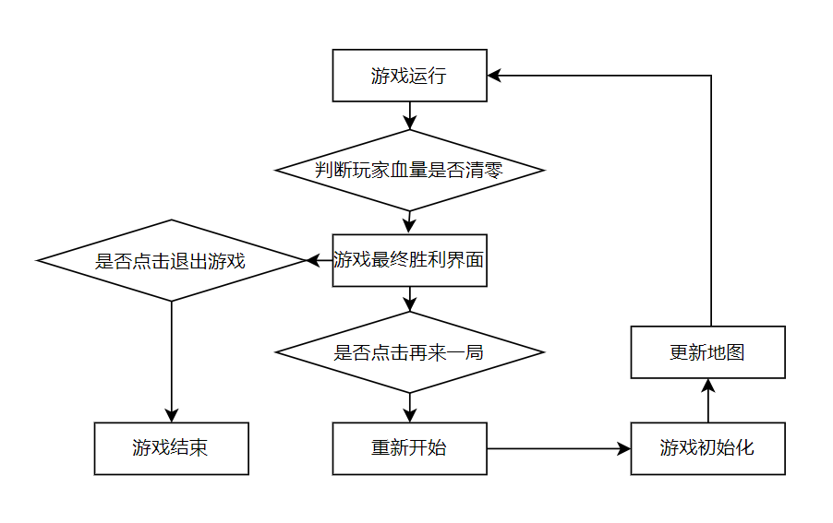
图3.1. 游戏结束检测运行过程图

3.3.5添加界面UI及按钮
羊羊大作战少不了一些界面的UI和按钮功能，游戏主界面的UI有游戏角色当前的血量，这些数据可以让玩家了解知道目前的状态。方便玩家判断击败对方胜利的条件还有多久并且规划合理的策略达成最终的胜利。当然，游戏中不能只有显示的数据，也有一定的功能按钮，所以设计的游戏开始界面的按钮有开始游戏、操作指南、返回游戏开始界面（位于操作指南时）、退出游戏以及胜利时的再来一局按钮等五个按钮 ，下面分别对四种功能进行详细分析设计。
开始游戏：点击开始游戏后开始绘制游戏主界面，地图初始化障碍物形状以及两羊的初始位置，绘制游戏界面对应玩家的血条。点击按钮后同时有一个游戏开始的音效提醒玩家游戏开始了。
操作指南：游戏在开始出现开始游戏界面前会让玩家选择对应的键盘类型，不同键盘类型的玩家所用的按键操作不一致，所以使用改按钮为玩家提供一个查阅当前键盘类型的操作方式，以免玩家不熟悉当前键盘类型操作产生误触。
返回开始：当玩家位于操作指南界面时，通过查阅相关的操作方式后需要返回主界面开始游戏，改按钮用于玩家返回主界面方便玩家能够即时的点击开始游戏，避免重新运行一次游戏。
退出游戏：当玩家不想再继续游玩时，点击该按钮可结束游戏、
再来一局：当玩家游戏胜利后需要再来一局紧张刺激的羊羊大作战，这时候点击该按钮就会重新绘制游戏开始时的界面，玩家直接可以开始新一局的游戏。
下图3.2为游戏按钮的执行流程：
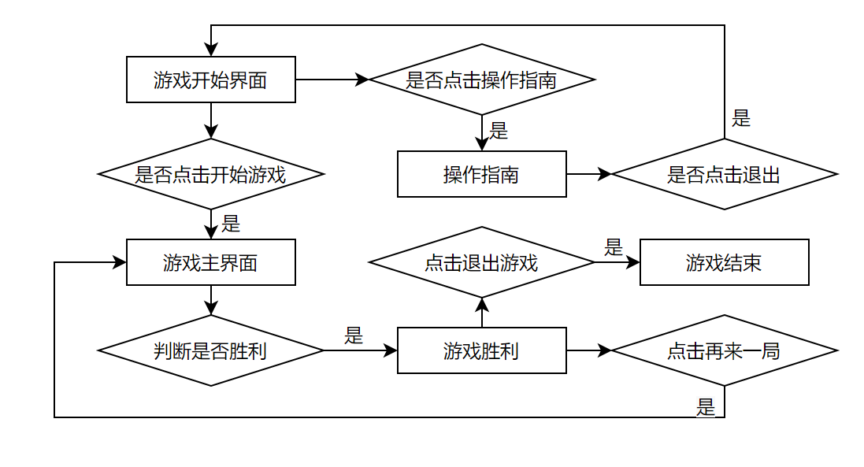
图3.2 游戏主要按钮执行流程图

3.4游戏主要对象

3.4.1游戏角色
羊羊大作战中的角色有许多属于自己的属性，将游戏中的主角进行封装管理，角色的属性有位置pos、跳跃状态jump和移动方向、输赢状态、生命值hp等，炮筒和炮弹都有对应的状态，游戏炮弹是根据玩家操作进行相应的反馈，不同按压时间有不同的射击力度。以下是绘制羊的部分方法：
def update_car():
# 碰撞检测
for block in ground:
# 如果地面块和绵羊之间发生了碰撞
if cara.x-100 < block.x < cara.x+100 and cara.y-100 < block.y < cara.y+100:
# 如果绵羊撞到了地面块的顶部，则将其弹回上升
if cara.colliderect(Rect([block.left+9, block.top], [42, 10])): # up
cara.vy = - 0.9
# 如果绵羊撞到了地面块的左侧，则不能向右走
if cara.colliderect(Rect([block.left, block.top+9], [10, 42])): # left
cara.goright = False
# 如果绵羊撞到了地面块的底部，则不能再往下掉
if cara.colliderect(Rect([block.left+9, block.bottom-10], [42, 10])): # down
cara.vy = 0.8
# 如果绵羊撞到了地面块的右侧，则不能向左走
if cara.colliderect(Rect([block.right-10, block.top+8], [10, 42])): # right
cara.goleft = False
if cara.colliderect(Rect([block.left+3, block.top-8], [54, 12])): # jump
cara.jump = True
for block in ground:
if carb.x-100 < block.x < carb.x+100 and carb.y-100 < block.y < carb.y+100:
if carb.colliderect(Rect([block.left+9, block.top], [42, 10])): # up
carb.vy = - 0.9
if carb.colliderect(Rect([block.left, block.top+9], [10, 42])): # left
carb.goright = False
if carb.colliderect(Rect([block.left+9, block.bottom-10], [42, 10])): # down
carb.vy = 0.8
if carb.colliderect(Rect([block.right-10, block.top+9], [10, 42])): # right
carb.goleft = False
if carb.colliderect(Rect([block.left+3, block.top-8], [54, 12])): # jump
carb.jump = True
x.death = True

3.4.2炮弹
游戏中的炮弹有属于自己的方法，主要用于判断是否触发射击。当射击后炮弹就会从炮筒中射出，不需要射击时不会出现炮弹，以下是炮弹的方法：
def update_ball():
# 位置追随 如果 balla 或 ballb 没有发射（on=False），则 ball 的位置与对应的炮筒位置重合
if not ballb.on:
ballb.pos = tongb.pos
if not balla.on:
balla.pos = tonga.pos
# 基本运动 如果 balla 在空中（on=True），则更新 balla 的位置和速度
if balla.on:
balla.x += balla.vx
balla.vy += GRAVITY
balla.y += balla.vy
balla.angle = -atan(balla.vy / balla.vx) * (180 / pi)
if ballb.on:
ballb.x += ballb.vx
ballb.vy += GRAVITY
ballb.y += ballb.vy
ballb.angle = -atan(ballb.vy / ballb.vx) * (180 / pi)
# 装弹 如果 balla 落地了，将其 on 置为 False
if balla.on and balla.y > HEIGHT:
balla.on = False
if ballb.on and ballb.y > HEIGHT:
ballb.on = False
# 击中敌人 如果 balla 击中了 carb，将 carb 的血量减少 1，播放击中音效，并将 balla 的 on 置为 False
if balla.colliderect(carb) and balla.on:
carb.hp -= 1
sounds.sheep.play()
balla.on = False
if ballb.colliderect(cara) and ballb.on:
cara.hp -= 1
sounds.sheep.play()
ballb.on = False

3.4.3炮筒
炮筒悬挂于羊的头顶，玩家可以根据需要来旋转炮筒角度，关于炮筒的设计主要都写在了一个方法中，方法如下：
def update_tong():
# 位置追随
if cara.rt:
tonga.pos = (cara.x+12, cara.top+5)
else:
tonga.pos = (cara.x-12, cara.top+5)
if carb.lt:
tongb.pos = (carb.x-12, carb.top+5)
else:
tongb.pos = (carb.x+12, carb.top+5)
# 调整角度
if uk:
if keyboard.G:
tonga.angle += 2
if keyboard.H:
tonga.angle -= 2
if keyboard.KP2:
tongb.angle -= 2
if keyboard.KP1:
tongb.angle += 2
if wk:
if keyboard.C:
tonga.angle += 2
if keyboard.V:
tonga.angle -= 2
if keyboard.RIGHTBRACKET:
tongb.angle -= 2
if keyboard.LEFTBRACKET:
tongb.angle += 2

第四章 游戏运行结果

4.1键盘类型界面
运行游戏后会进入键盘类型选择，选择对应的键盘进入游戏。
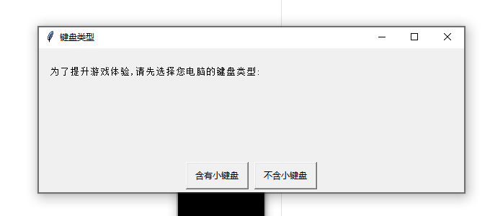
图4.1 键盘类型

4.2主菜单选择页面
主菜单界面是键盘类型选择结束后执行的界面，运行结果如图4.2所示，
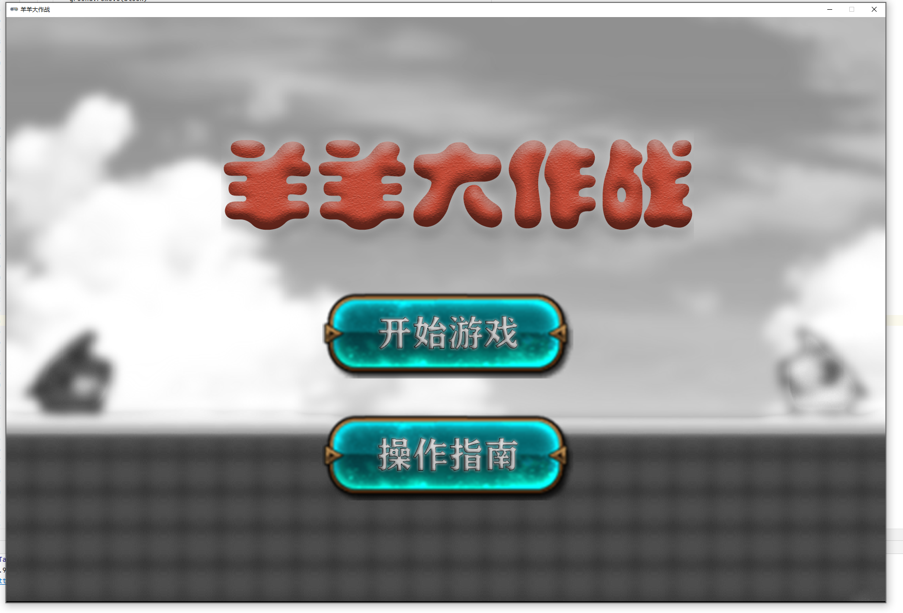
图4.2 主菜单页面的界面
该界面可以点击开始游戏从而进入游戏主界面，当点击操作指南后如图4.3所示。
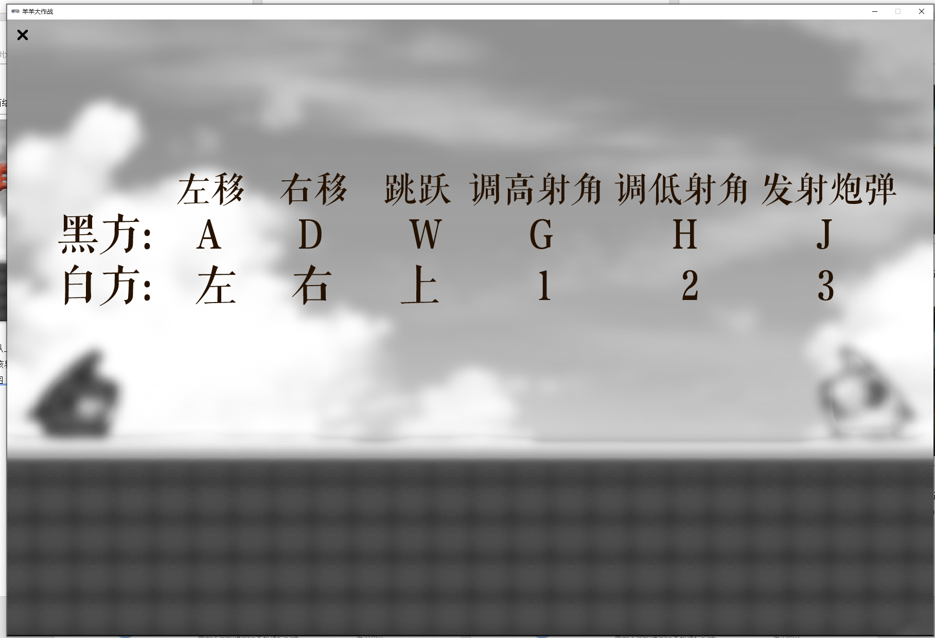
图4.3 含数字键盘的操作指南

4.3游戏主界面

4.3.1运行界面
进入游戏后的运行界面如图4.4所示：
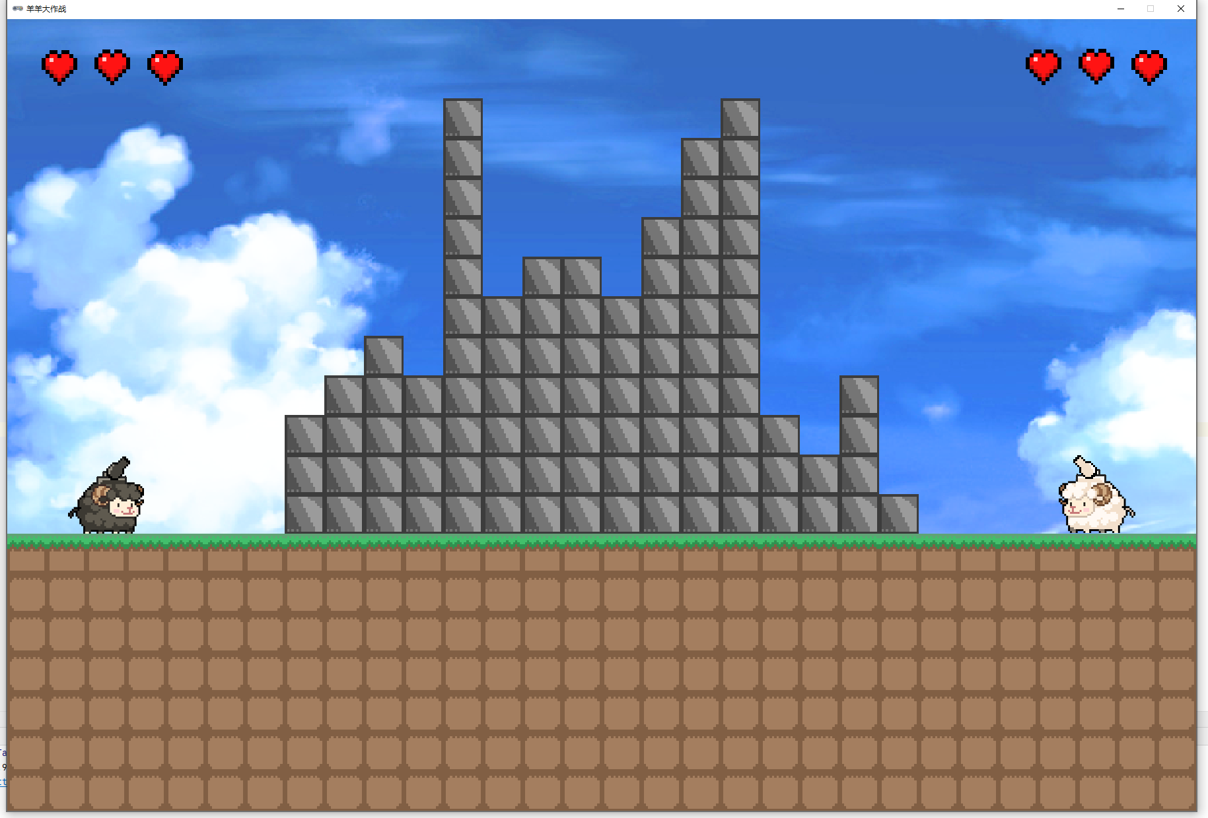
图4.4 游戏运行界面

4.3.2角色残血界面
当双方激烈厮杀后，有人的血量为1时血条的颜色会改变，提醒玩家血量过低。运行如图4.5所示：
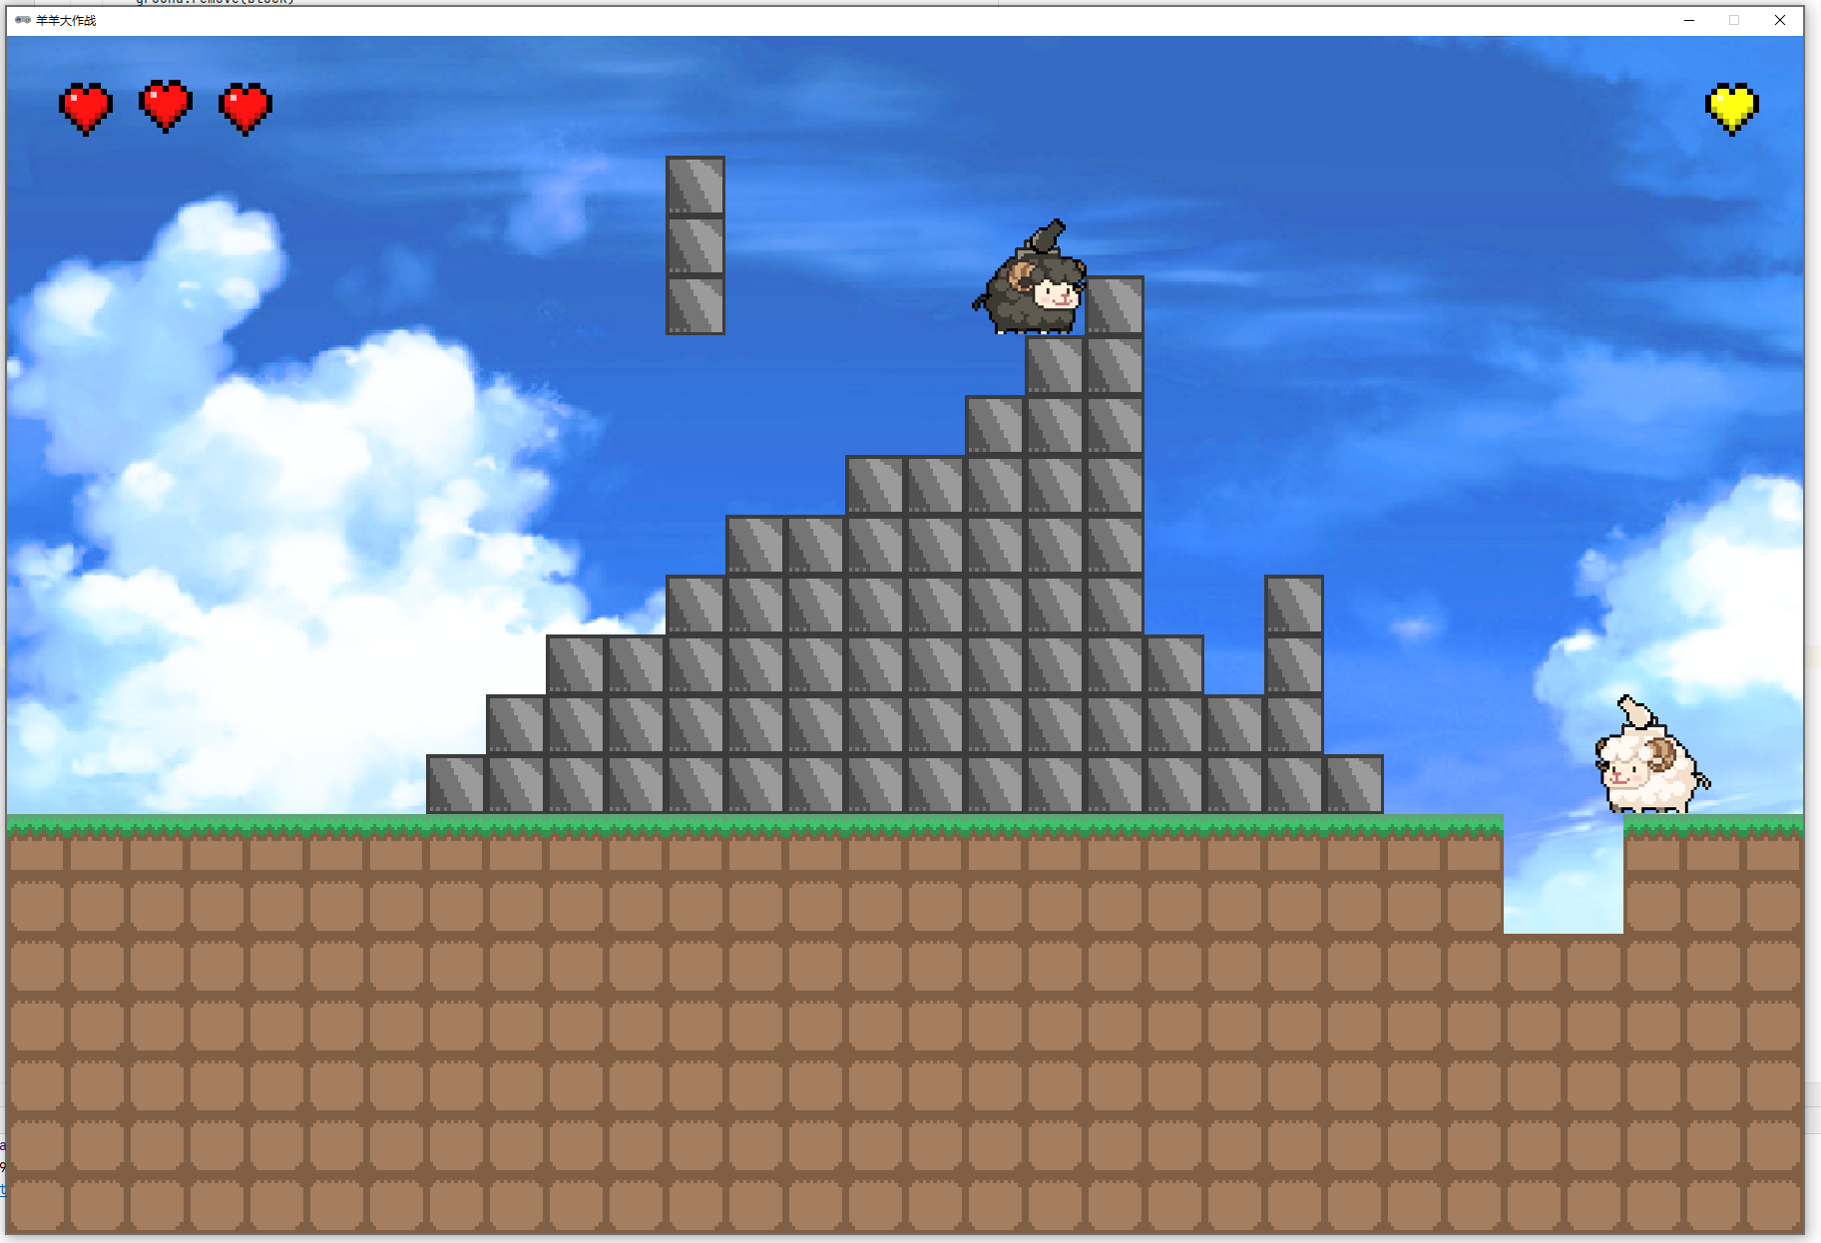
图4.5 角色残血界面

4.3.3游戏胜利界面
当双方通过激烈厮杀达成最后的赢家后会进入游戏胜利界面，该界面运行如图4.6所示：
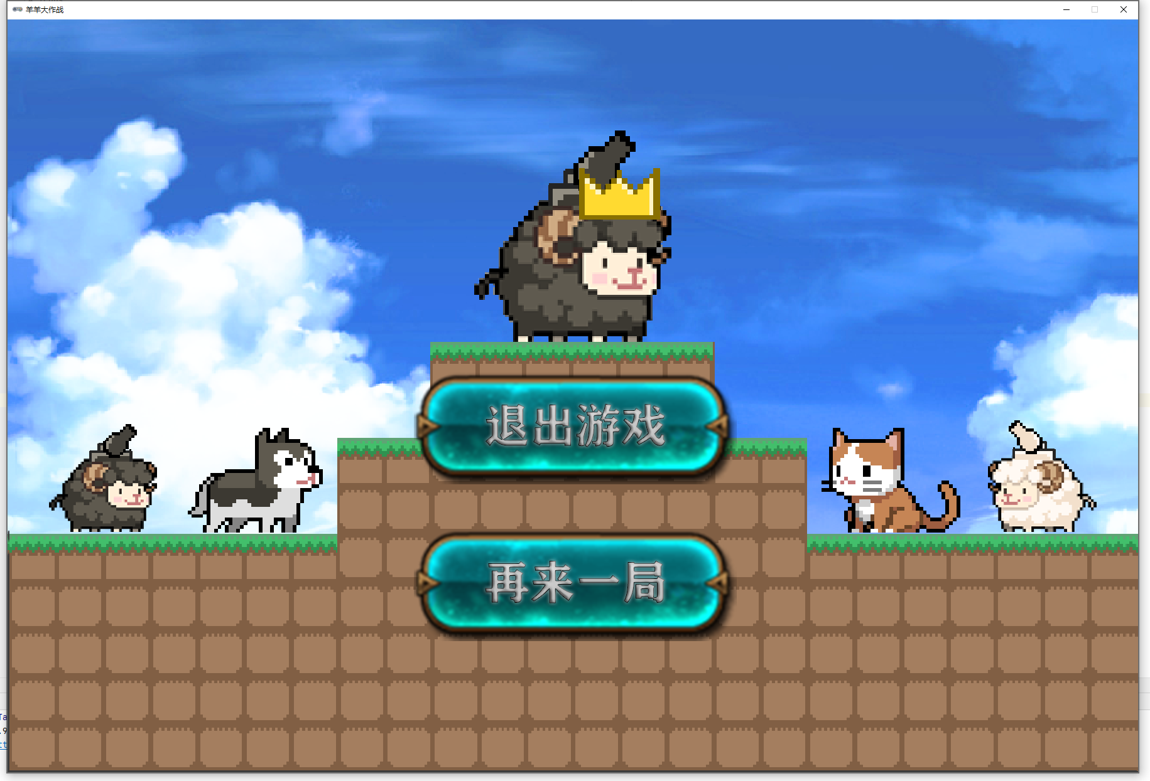
图4.6 黑羊羊游戏胜利界面

附录 关键代码

on_mouse_down(pos)
def on_mouse_down(pos):
global sounds_played
if x.death:
if death_gaming.collidepoint(pos):
music.play('xyy')
sounds.choose.play()
sounds.motor.play()
sounds_played = False
x.gaming = True
x.death = False
if exit_gaming.collidepoint(pos):
exit()
if x.begin:
if begin_gaming.collidepoint(pos):
sounds.choose.play()
sounds.motor.play()
x.gaming = True
x.begin = False
if begin_manuals.collidepoint(pos):
sounds.choose.play()
x.manuals = True
x.begin = False
if x.manuals:
if manuals_begin.collidepoint(pos):
sounds.choose.play()
x.begin = True
x.manuals = False

on_key_down(key)
def on_key_down(key):
if x.gaming:
if uk:
if key == key.W and cara.jump:
cara.vy = -STRENGTH*(1+cara.dying/2)
if key == key.UP and carb.jump:
carb.vy = -STRENGTH*(1+carb.dying/2)
if key == key.J:
balla.time0 = time()
if key == key.KP3:
ballb.time0 = time()
if key == key.A:
if cara.rt:
tonga.angle = 90 - tonga.angle
cara.rt = False
if cara.dying:
cara.image = 'sheep_11_lt.png'
else:
cara.image = 'sheep_1_lt.png'
if key == key.D:
if not cara.rt:
tonga.angle = 90 - tonga.angle
cara.rt = True

